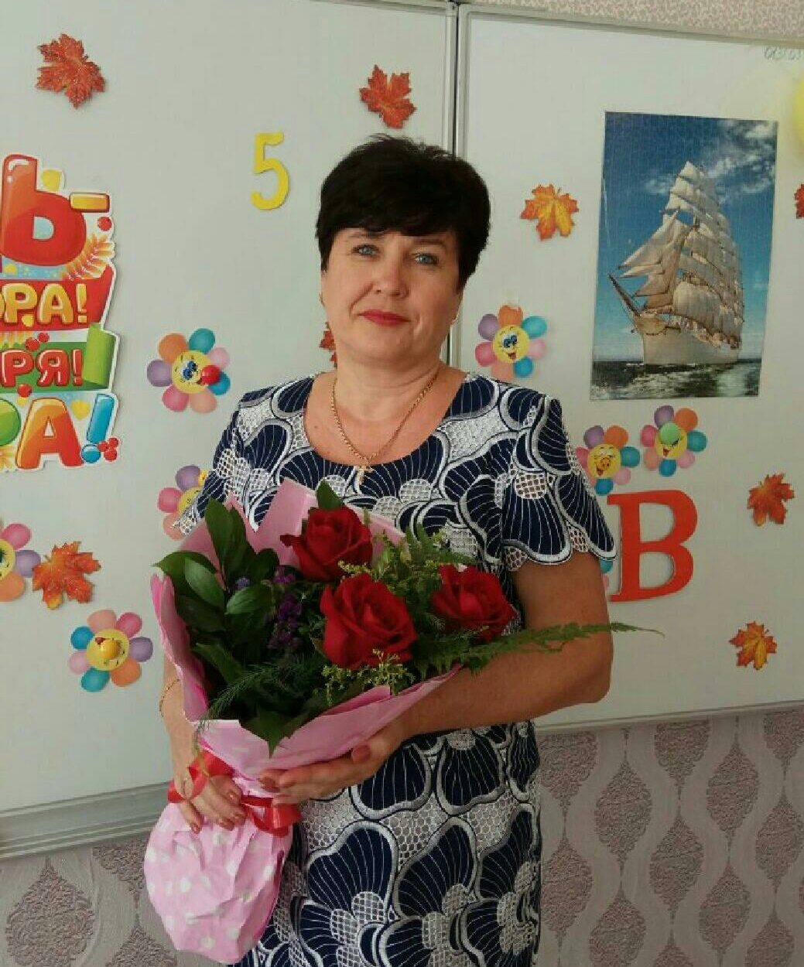

***Наставник*** - Измайлова Таисия Васильевна. Учитель первой квалификационной категории, стаж педагогической деятельности- 40 лет. Руководитель ШМО учителей начальных классов.

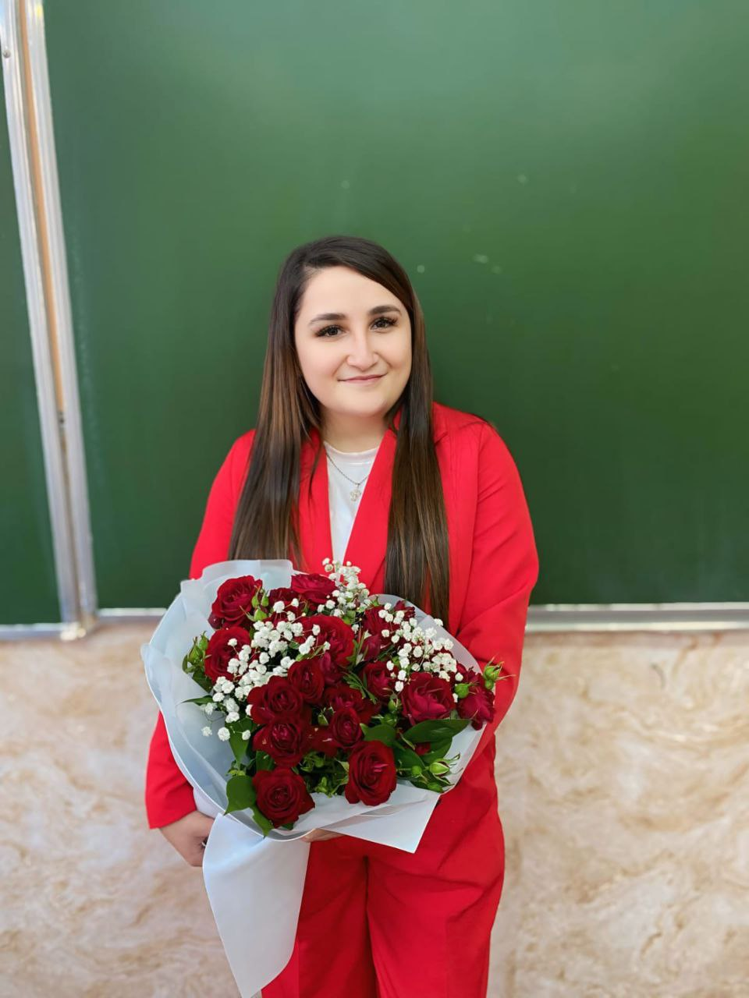

***Молодой специалист*** -Восканян Алвард Нверовна. Выпускница Болховского педагогического колледжа Орловской области